люди

Фото:06666666666666669
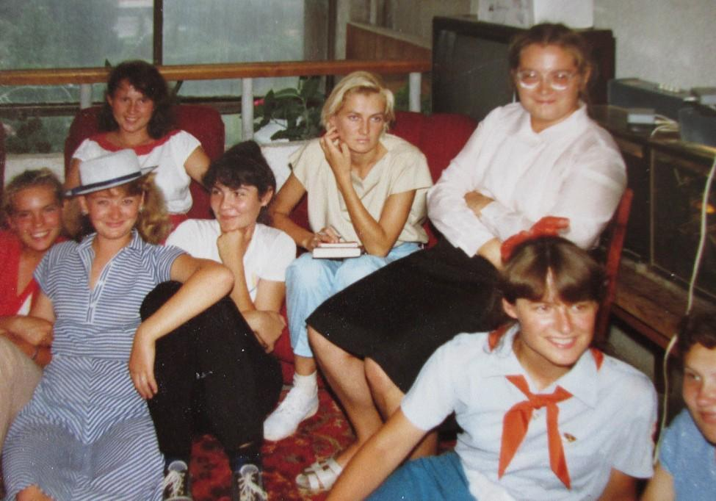06666666666666669
Комментарий: Фото:06666666666666669
Наименование папки: люди

Фото:1.09.2000г.
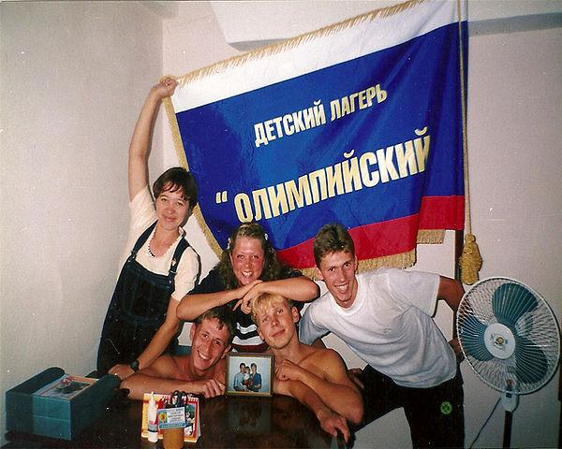1.09.2000г.
Комментарий: Фото:1.09.2000г.
Наименование папки: люди

Фото:1974 год
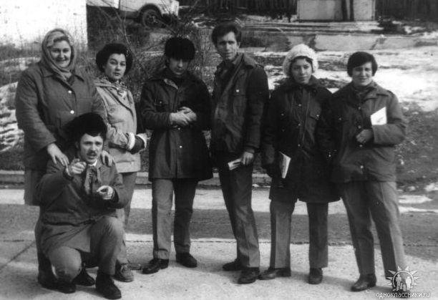1974 год
Комментарий: Фото:1974 год
Наименование папки: люди

Фото:1981
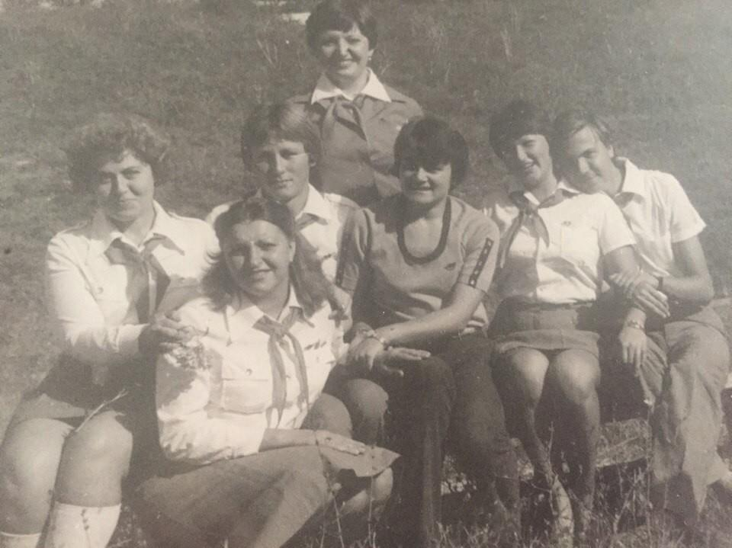1981
Комментарий: Фото:1981
Наименование папки: люди

Фото:4666666666666666666
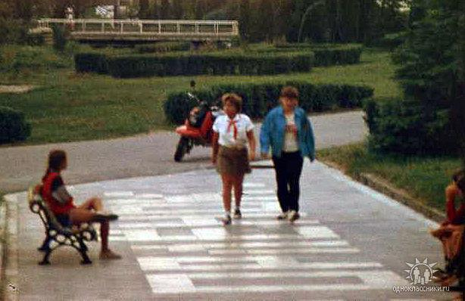4666666666666666666
Комментарий: Фото:4666666666666666666
Наименование папки: люди

Фото:78ккккк
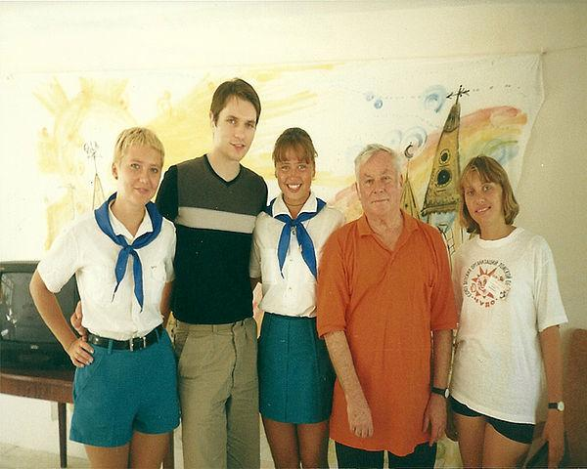78ккккк
Комментарий: Фото:78ккккк
Наименование папки: люди

Фото:86к
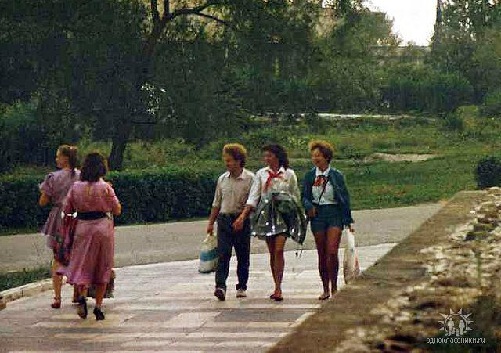86к
Комментарий: Фото:86к
Наименование папки: люди

Фото:89ек6вк
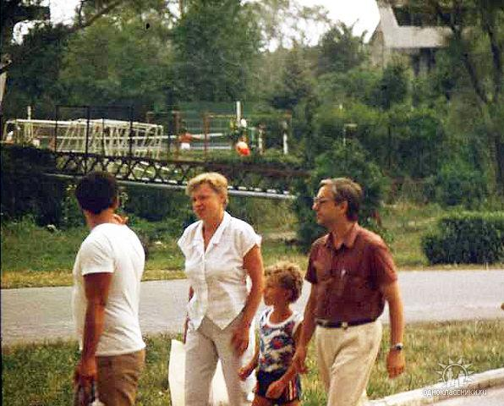89ек6вк
Комментарий: Фото:89ек6вк
Наименование папки: люди

Фото:image (16)
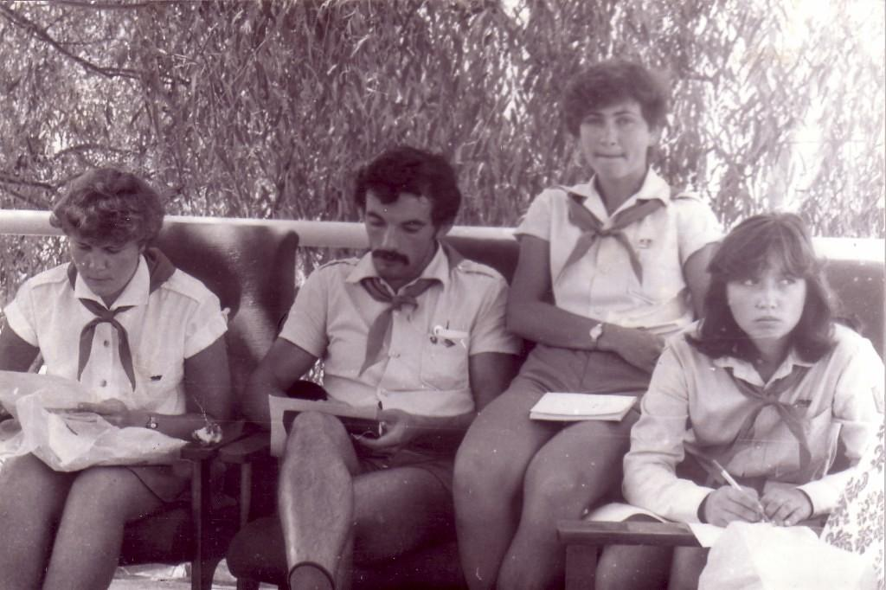image (16)
Комментарий: Фото:image (16)
Наименование папки: люди

Фото:image (1)
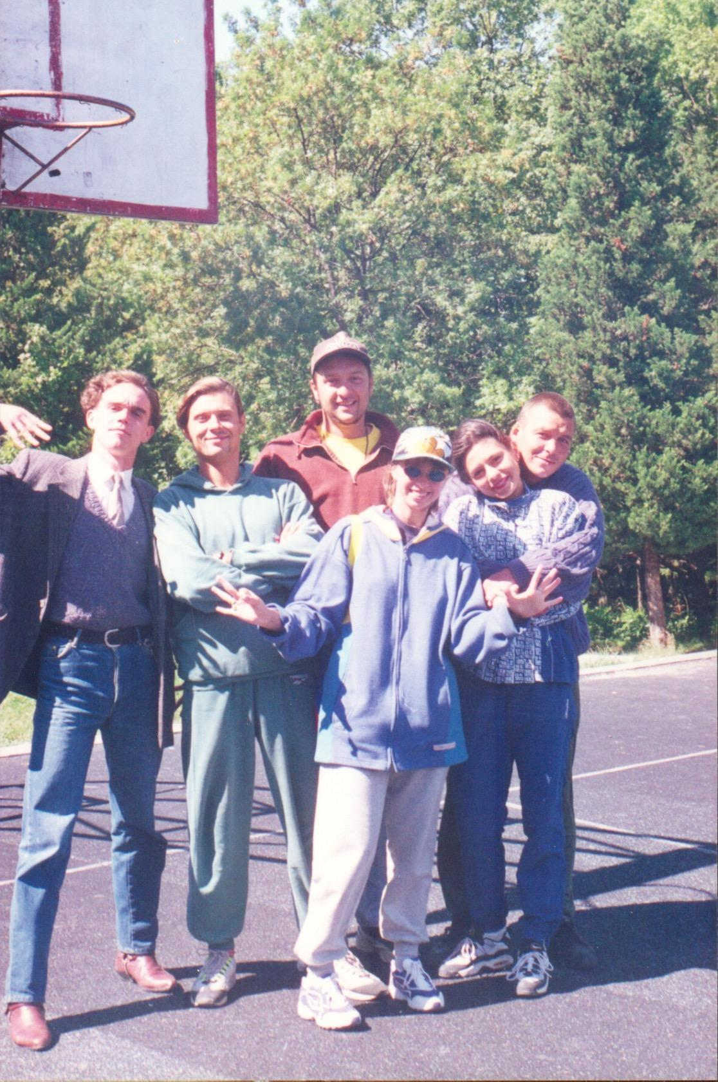image (1)
Комментарий: Фото:image (1)
Наименование папки: люди

Фото:image (26)
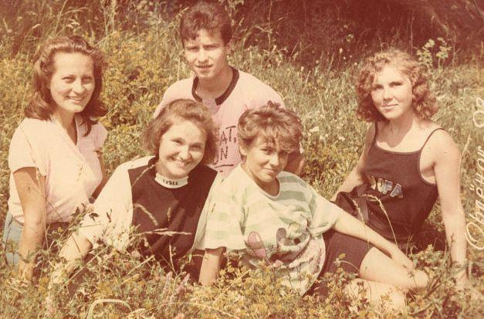image (26)
Комментарий: Фото:image (26)
Наименование папки: люди

Фото:image (2)
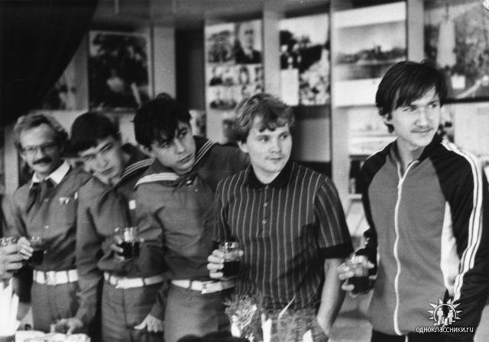image (2)
Комментарий: Фото:image (2)
Наименование папки: люди

Фото:image (37)
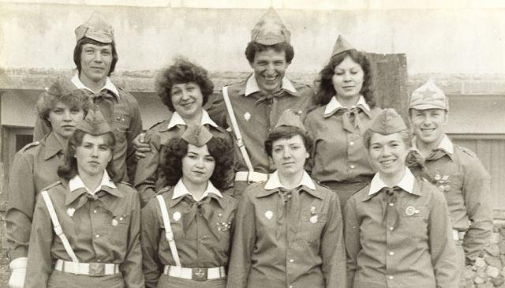image (37)
Комментарий: Фото:image (37)
Наименование папки: люди

Фото:image (40)
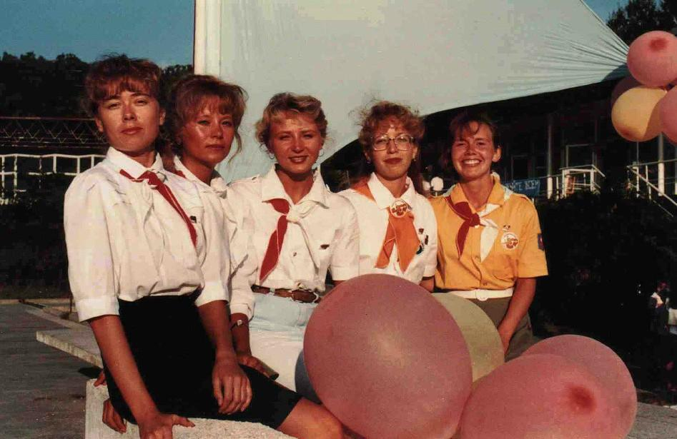image (40)
Комментарий: Фото:image (40)
Наименование папки: люди

Фото:image (54)
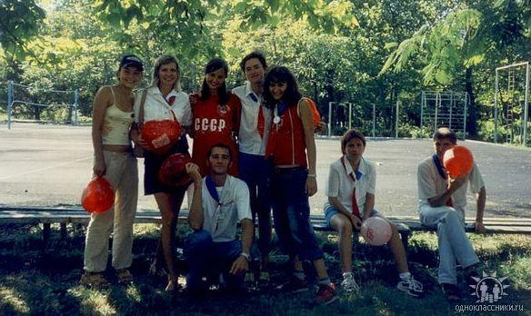image (54)
Комментарий: Фото:image (54)
Наименование папки: люди

Фото:image (56)
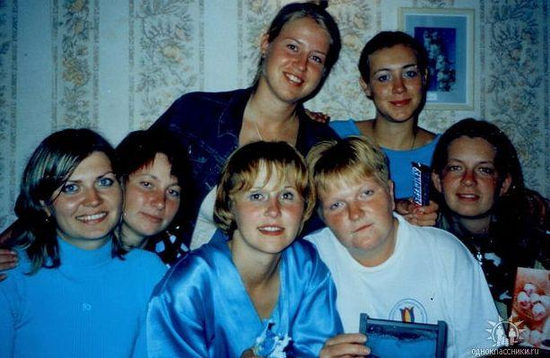image (56)
Комментарий: Фото:image (56)
Наименование папки: люди

Фото:image (57)
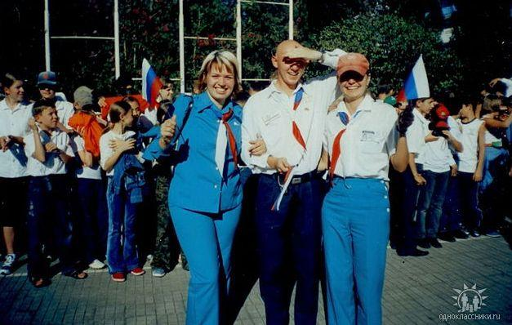image (57)
Комментарий: Фото:image (57)
Наименование папки: люди

Фото:image (5)
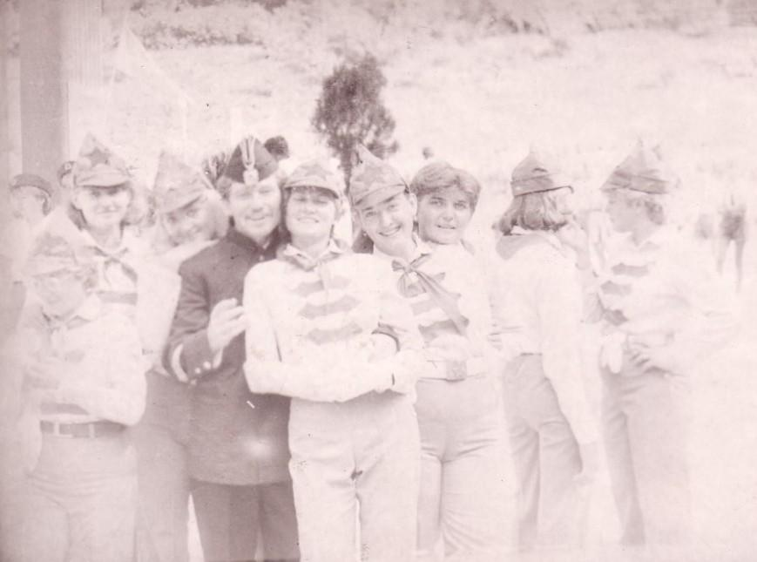image (5)
Комментарий: Фото:image (5)
Наименование папки: люди

Фото:image (69)
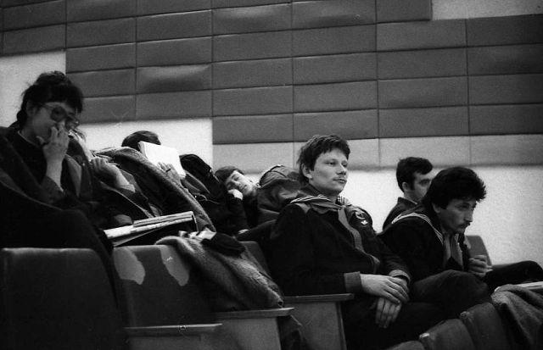image (69)
Комментарий: Фото:image (69)
Наименование папки: люди

Фото:image (6)
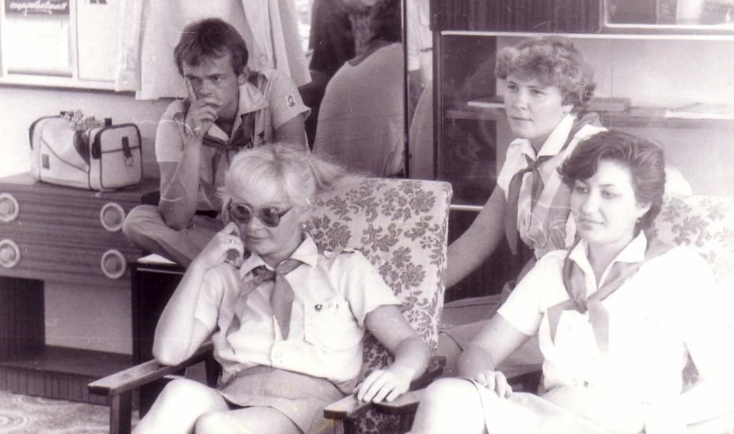image (6)
Комментарий: Фото:image (6)
Наименование папки: люди

Фото:image (70)
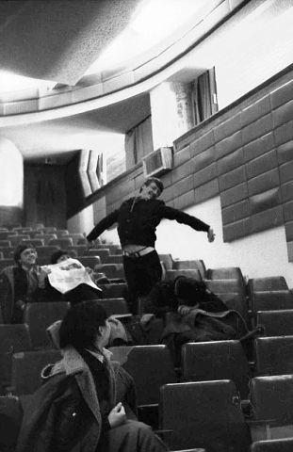image (70)
Комментарий: Фото:image (70)
Наименование папки: люди

Фото:image
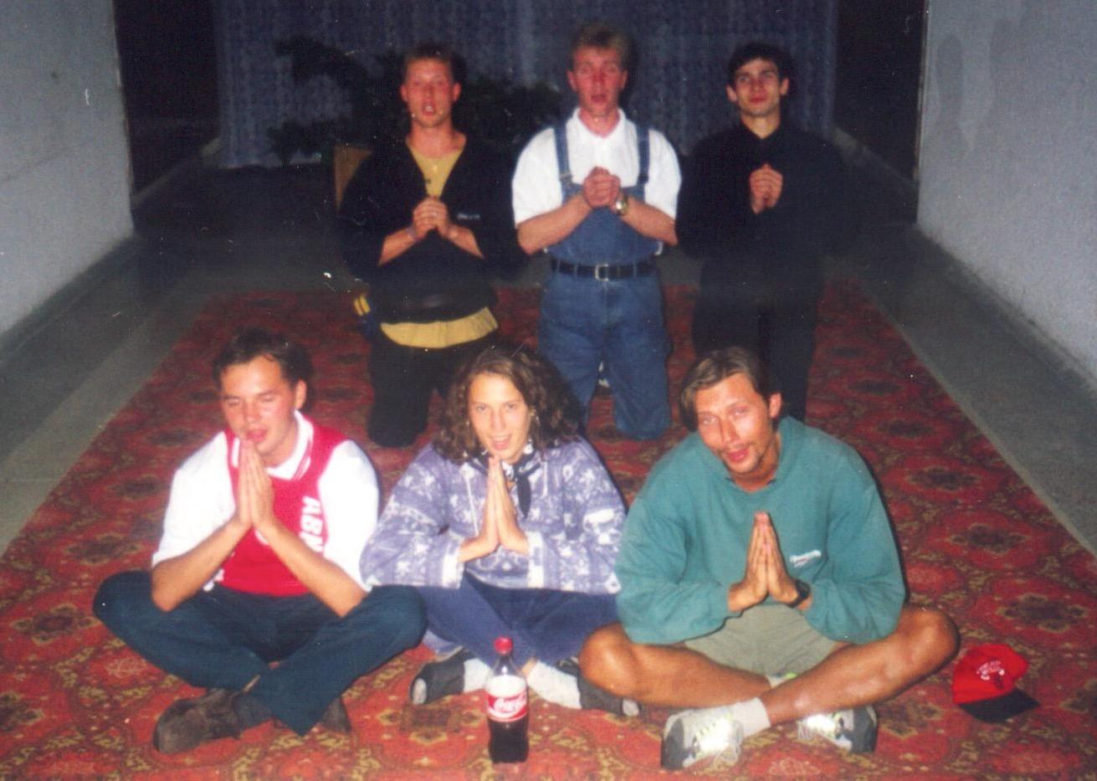image
Комментарий: Фото:image
Наименование папки: люди

Фото:ббббб
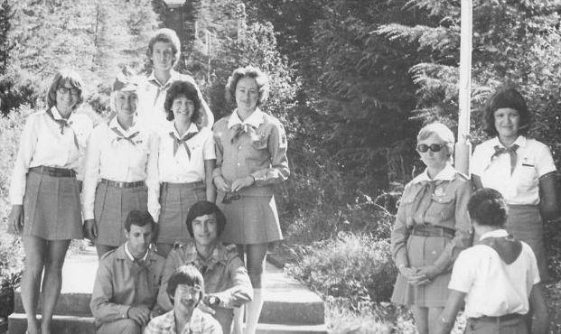ббббб
Комментарий: Фото:ббббб
Наименование папки: люди

Фото:бсп
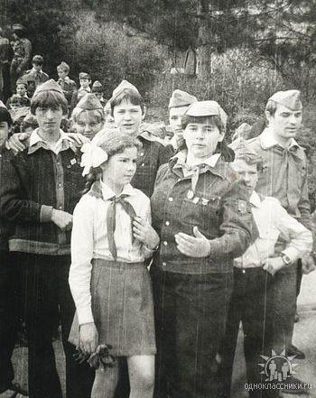бсп
Комментарий: Фото:бсп
Наименование папки: люди

Фото:венененен
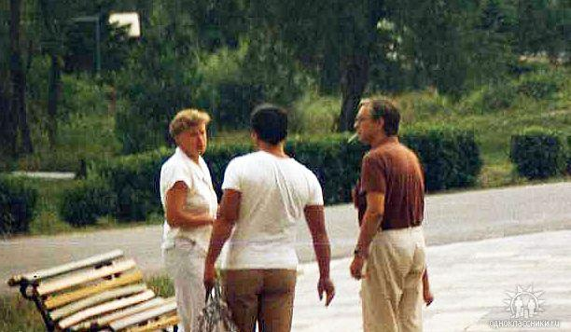венененен
Комментарий: Фото:венененен
Наименование папки: люди

Фото:в москве
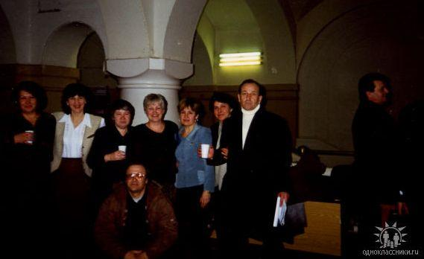в москве
Комментарий: Фото:в москве
Наименование папки: люди

Фото:Вожатые др.Солнечная и др.Стремительная 93ююю
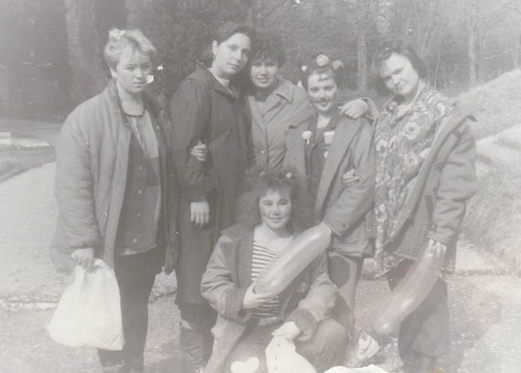Вожатые др.Солнечная и др.Стремительная 93ююю
Комментарий: Фото:Вожатые др.Солнечная и др.Стремительная 93ююю
Наименование папки: люди

Фото:вп
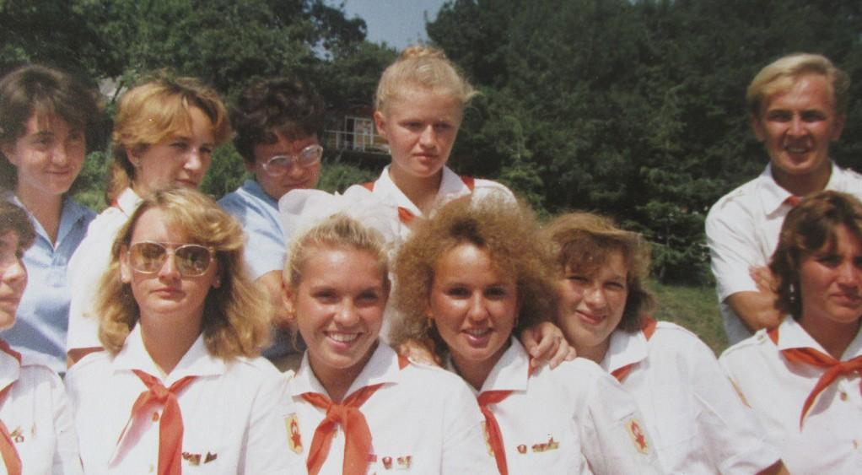вп
Комментарий: Фото:вп
Наименование папки: люди

Фото:Дмитрий Прокудин л
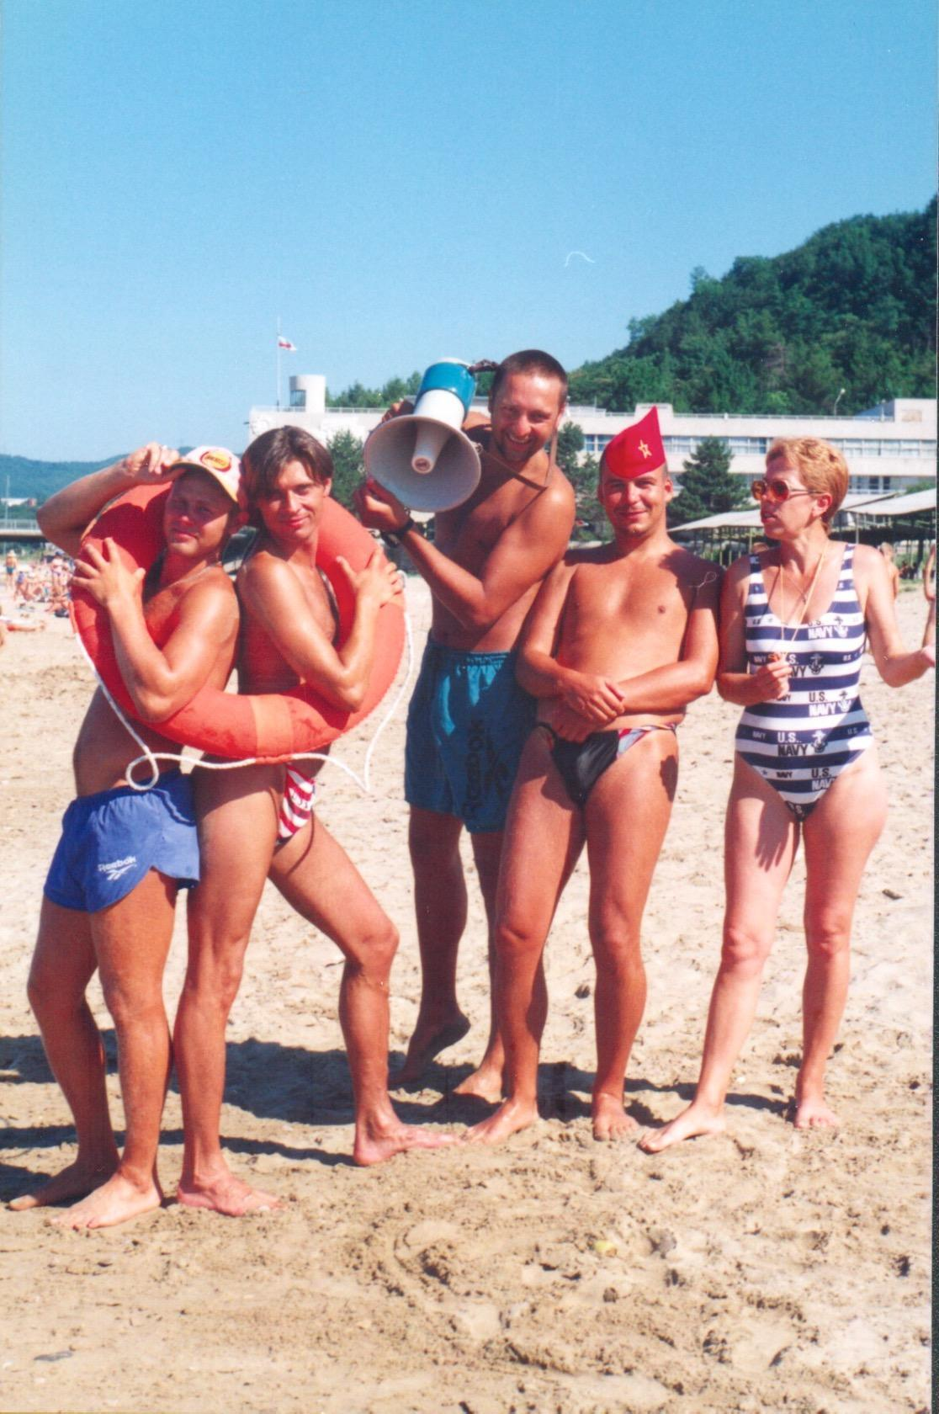Дмитрий Прокудин л
Комментарий: Фото:Дмитрий Прокудин л
Наименование папки: люди

Фото:Дмитрий Прокудин с
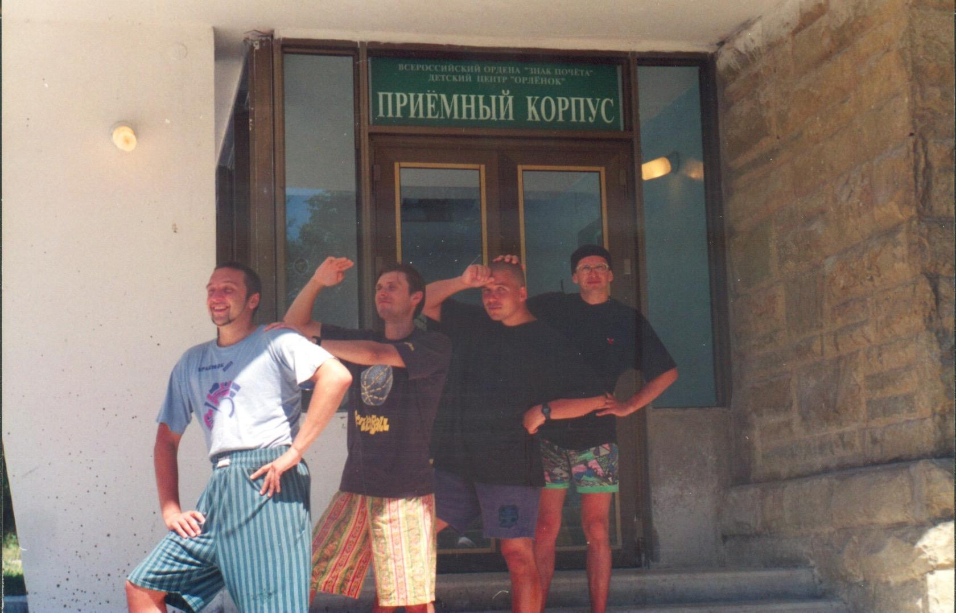Дмитрий Прокудин с
Комментарий: Фото:Дмитрий Прокудин с
Наименование папки: люди

Фото:ег е7
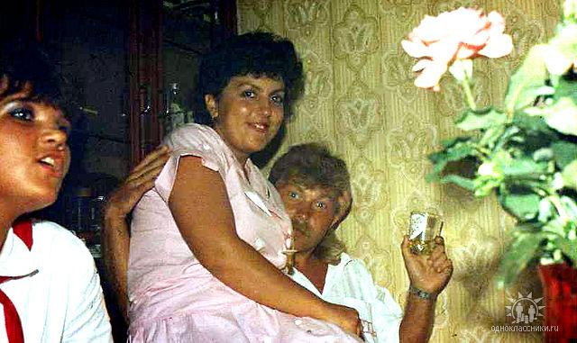ег е7
Комментарий: Фото:ег е7
Наименование папки: люди

Фото:ек
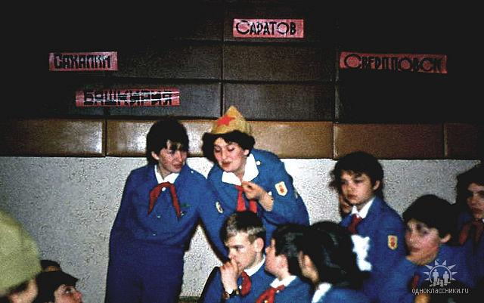ек
Комментарий: Фото:ек
Наименование папки: люди

Фото:елена вдовина 1976.....и...
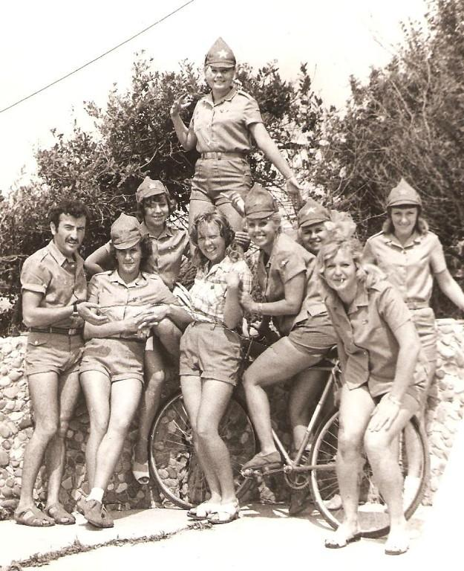елена вдовина 1976.....и...
Комментарий: Фото:елена вдовина 1976…..и…
Наименование папки: люди

Фото:елена вдовина 1976..т......
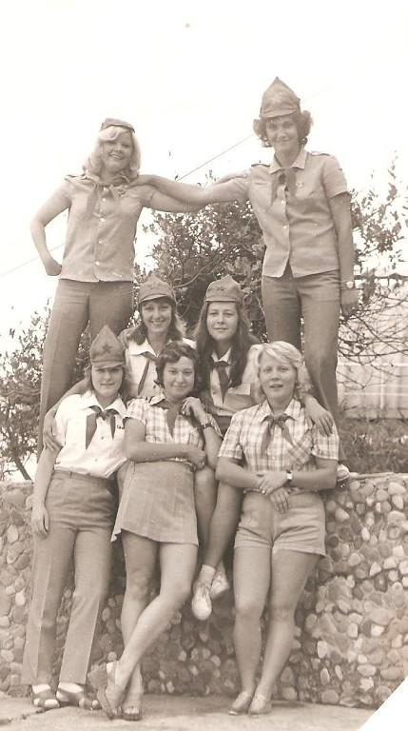елена вдовина 1976..т......
Комментарий: Фото:елена вдовина 1976..т……
Наименование папки: люди

Фото:Жемчужина 1984Г.
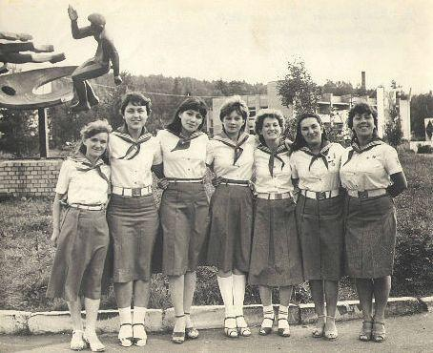Жемчужина 1984Г.
Комментарий: Фото:Жемчужина 1984Г.
Наименование папки: люди

Фото:жж
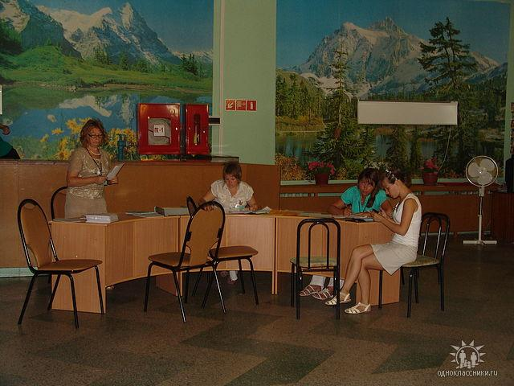жж
Комментарий: Фото:жж
Наименование папки: люди

Фото:жжжжж
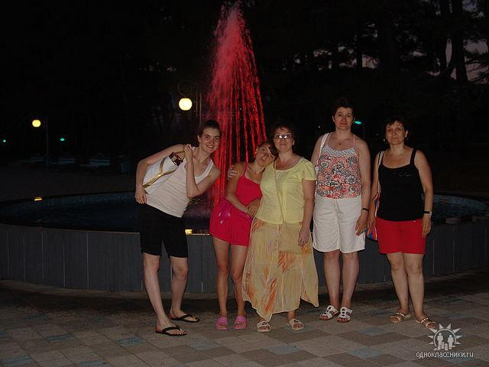жжжжж
Комментарий: Фото:жжжжж
Наименование папки: люди

Фото:Имховик Варвара, Воронина Юлия, Чернявская Мария, Герасимова Анастасия, сентябрь 2005 год
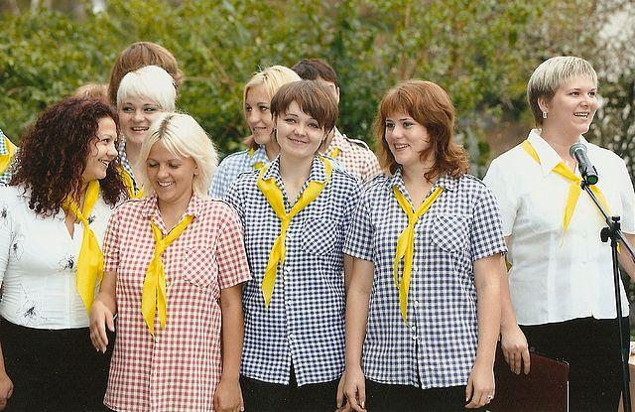Имховик Варвара, Воронина Юлия, Чернявская Мария, Герасимова Анастасия, сентябрь 2005 год
Комментарий: Фото:Имховик Варвара, Воронина Юлия, Чернявская Мария, Герасимова Анастасия, сентябрь 2005 год
Наименование папки: люди

Фото:ййй
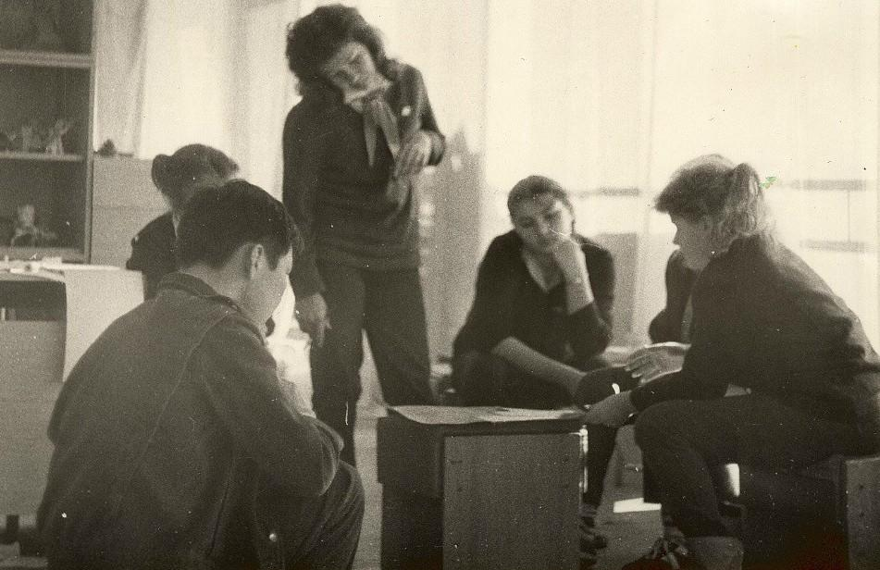ййй
Комментарий: Фото:ййй
Наименование папки: люди

Фото:казанцев александр второй
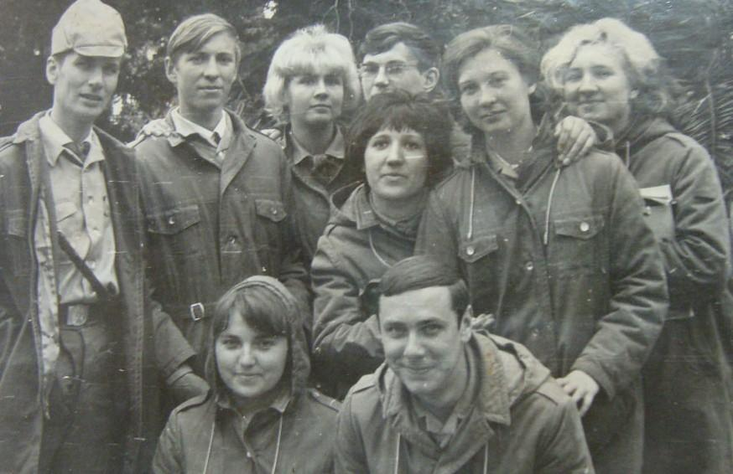казанцев александр второй
Комментарий: Фото:казанцев александр второй
Наименование папки: люди

Фото:Коля Толмачев, Нелли Воронова, Ирина Тарасова
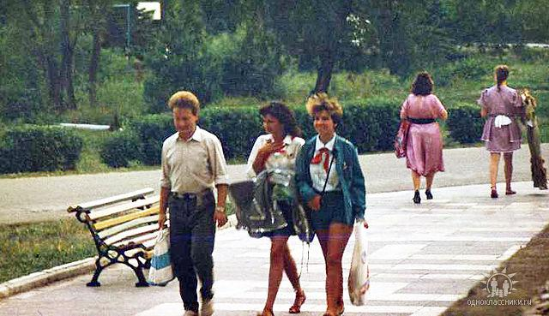Коля Толмачев, Нелли Воронова, Ирина Тарасова
Комментарий: Фото:Коля Толмачев, Нелли Воронова, Ирина Тарасова
Наименование папки: люди

Фото:ком
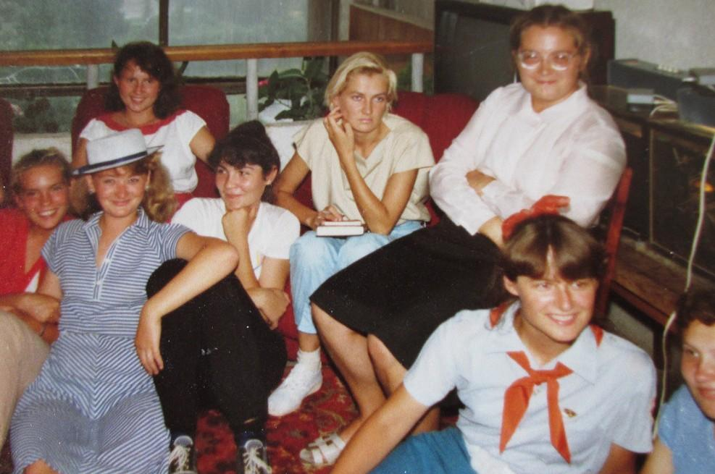ком
Комментарий: Фото:ком
Наименование папки: люди

Фото:комс 76
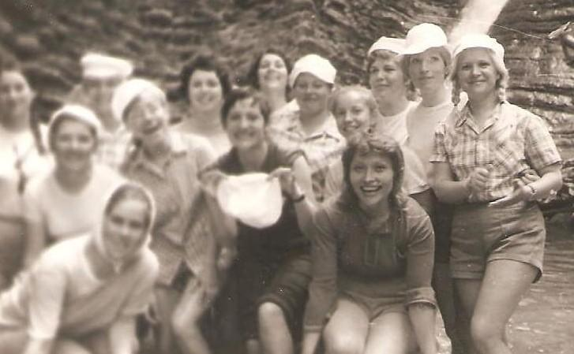комс 76
Комментарий: Фото:комс 76
Наименование папки: люди

Фото:комс 76.....
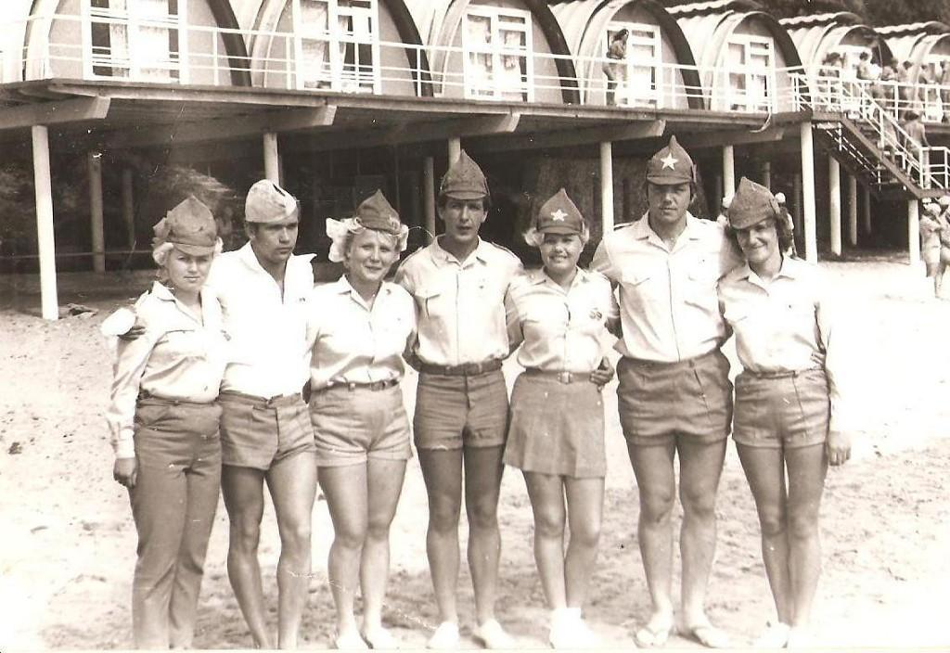комс 76.....
Комментарий: Фото:комс 76…..
Наименование папки: люди

Фото:комс 76...ьь..
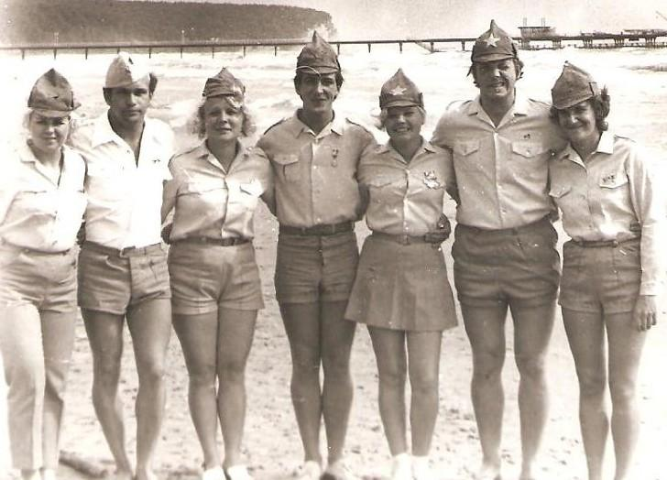комс 76...ьь..
Комментарий: Фото:комс 76…ьь..
Наименование папки: люди

Фото:нш
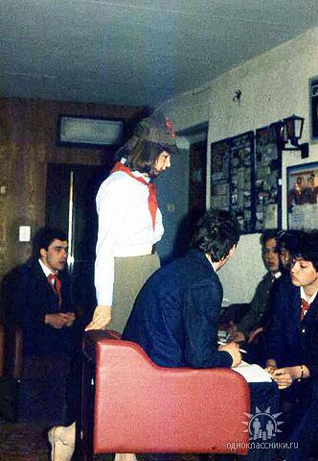нш
Комментарий: Фото:нш
Наименование папки: люди

Фото:Олечка Черных, Саломатина Лена,... Олечка Трофимова
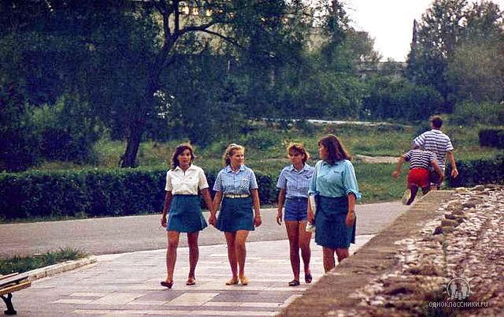Олечка Черных, Саломатина Лена,... Олечка Трофимова
Комментарий: Фото:Олечка Черных, Саломатина Лена,… Олечка Трофимова
Наименование папки: люди

Фото:Проскурина Таня, Зимина Таня, Матькова Таня, Шевелёва Наташа, Любынцева Наташа (сидит)
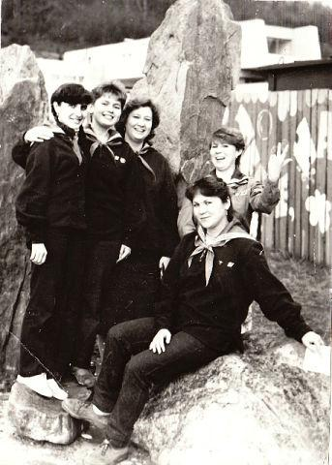Проскурина Таня, Зимина Таня, Матькова Таня, Шевелёва Наташа, Любынцева Наташа (сидит)
Комментарий: Фото:Проскурина Таня, Зимина Таня, Матькова Таня, Шевелёва Наташа, Любынцева Наташа (сидит)
Наименование папки: люди

Фото:РОДНИК ШПВ 86
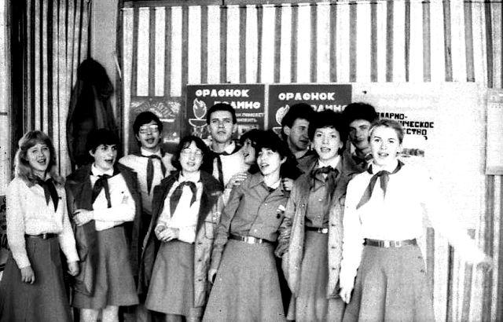РОДНИК ШПВ 86
Комментарий: Фото:РОДНИК ШПВ 86
Наименование папки: люди

Фото:Саша Кусый, Зина Пмсаная,Володя Домбаев, Валя Зубарева(Щеголева) а рядом с Сашей Кусым кто не помню
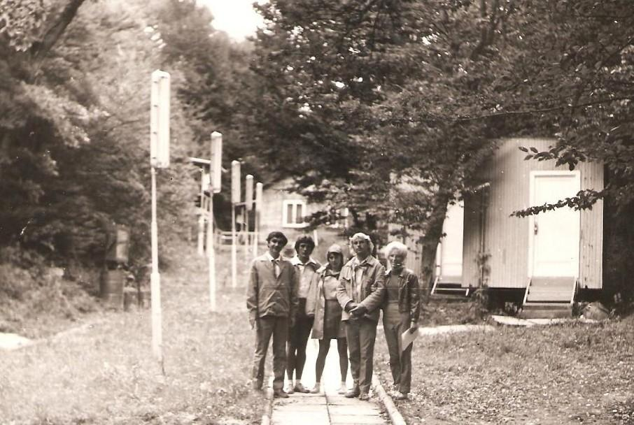Саша Кусый, Зина Пмсаная,Володя Домбаев, Валя Зубарева(Щеголева) а рядом с Сашей Кусым кто не помню
Комментарий: Фото:Саша Кусый, Зина Пмсаная,Володя Домбаев, Валя Зубарева(Щеголева) а рядом с Сашей Кусым кто не помню
Наименование папки: люди

Фото:Света Джанаева, Люда Шогенова, Гена Безмельницын.
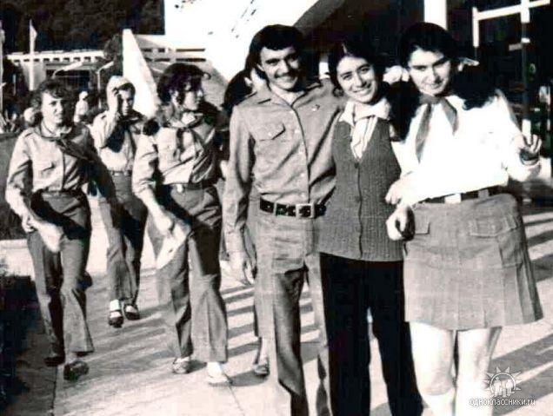Света Джанаева, Люда Шогенова, Гена Безмельницын.
Комментарий: Фото:Света Джанаева, Люда Шогенова, Гена Безмельницын.
Наименование папки: люди

Фото:Света Кравцун вдали в центре марина чинарёва
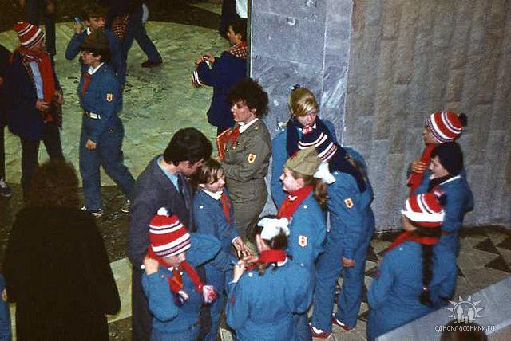Света Кравцун вдали в центре марина чинарёва
Комментарий: Фото:Света Кравцун вдали в центре марина чинарёва
Наименование папки: люди

Фото:Сергей Сазонов...
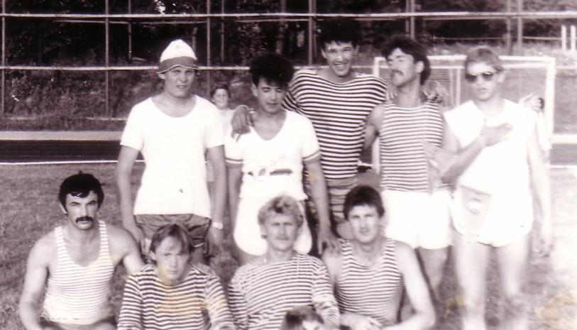Сергей Сазонов...
Комментарий: Фото:Сергей Сазонов…
Наименование папки: люди

Фото:Сергей Сазонов лера добрынина
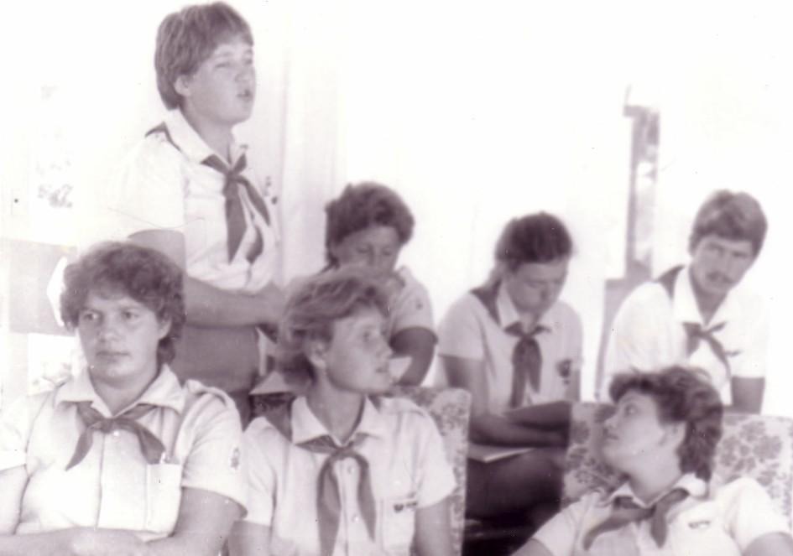Сергей Сазонов лера добрынина
Комментарий: Фото:Сергей Сазонов лера добрынина
Наименование папки: люди

Фото:солн........
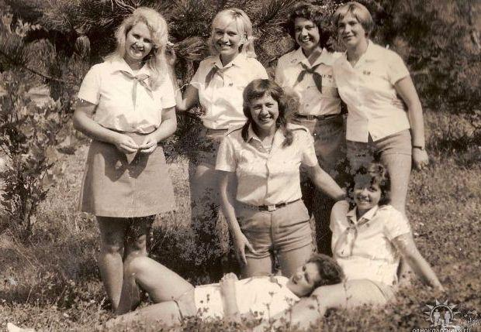солн........
Комментарий: Фото:солн……..
Наименование папки: люди

Фото:Таня Костромина.
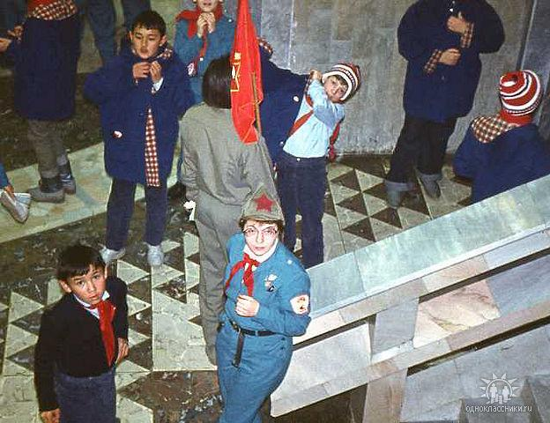Таня Костромина.
Комментарий: Фото:Таня Костромина.
Наименование папки: люди

Фото:фомина
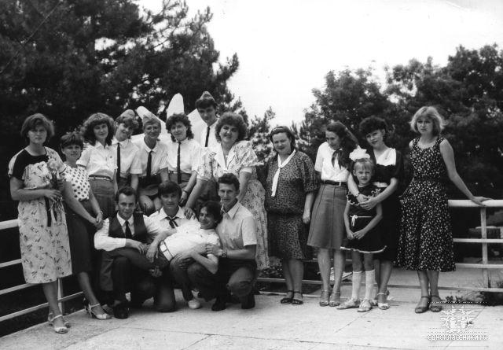фомина
Комментарий: Фото:фомина
Наименование папки: люди

Фото:ффффффф
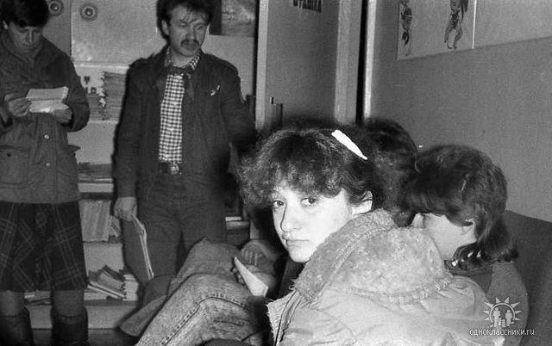ффффффф
Комментарий: Фото:ффффффф
Наименование папки: люди

Фото:фффффффс
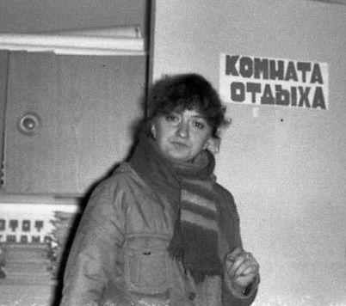фффффффс
Комментарий: Фото:фффффффс
Наименование папки: люди

Фото:ффффффффффф
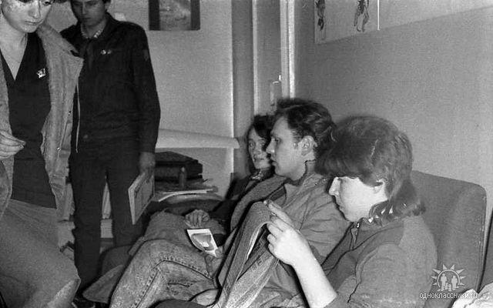ффффффффффф
Комментарий: Фото:ффффффффффф
Наименование папки: люди

Фото:Школа вожатых 1984г
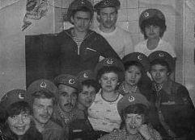Школа вожатых 1984г
Комментарий: Фото:Школа вожатых 1984г
Наименование папки: люди

Фото:шна
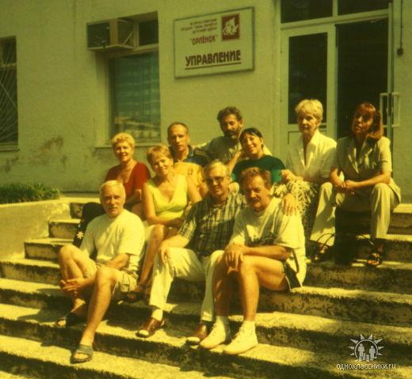шна
Комментарий: Фото:шна
Наименование папки: люди

Фото:шпв 74..
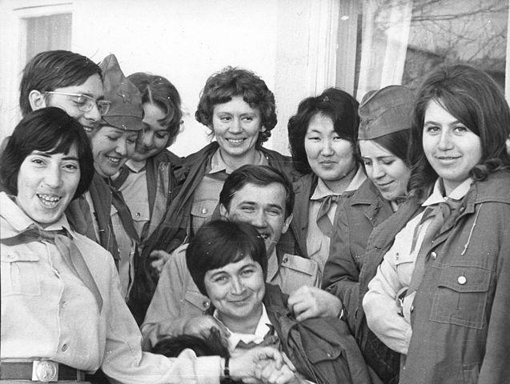шпв 74..
Комментарий: Фото:шпв 74..
Наименование папки: люди

Фото:шпв 76 ...
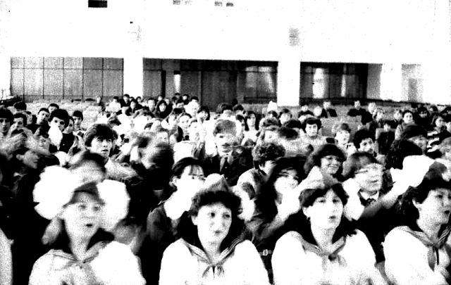шпв 76 ...
Комментарий: Фото:шпв 76 …
Наименование папки: люди

Фото:шпр 2011
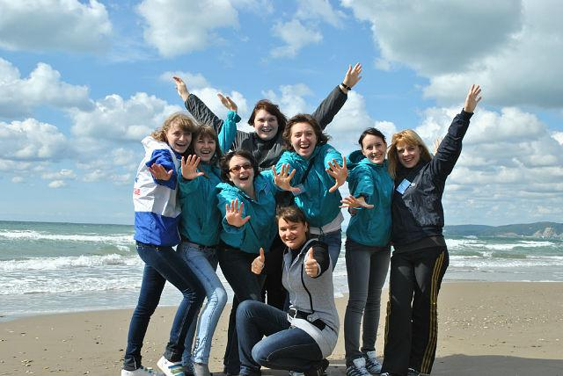шпр 2011
Комментарий: Фото:шпр 2011
Наименование папки: люди

Фото:шпр 2011..
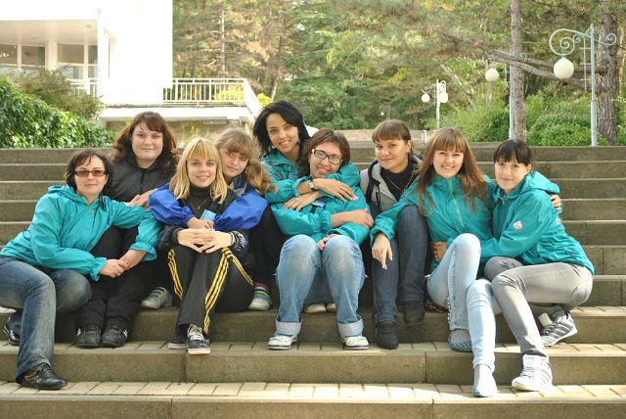шпр 2011..
Комментарий: Фото:шпр 2011..
Наименование папки: люди

Фото:шт........
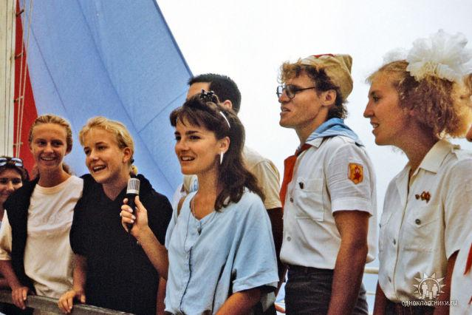шт........
Комментарий: Фото:шт……..
Наименование папки: люди

Фото:шт
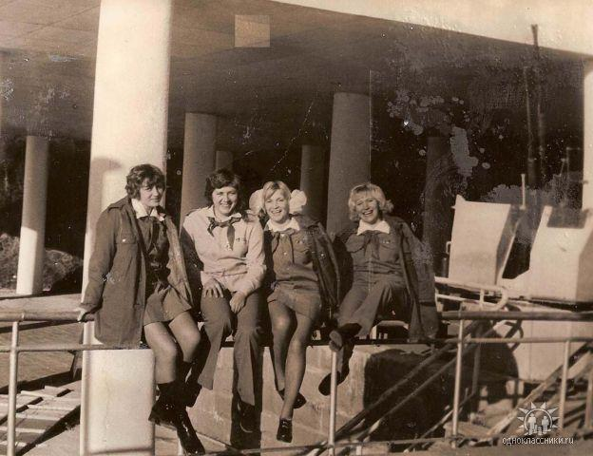шт
Комментарий: Фото:шт
Наименование папки: люди

Фото:ъъ
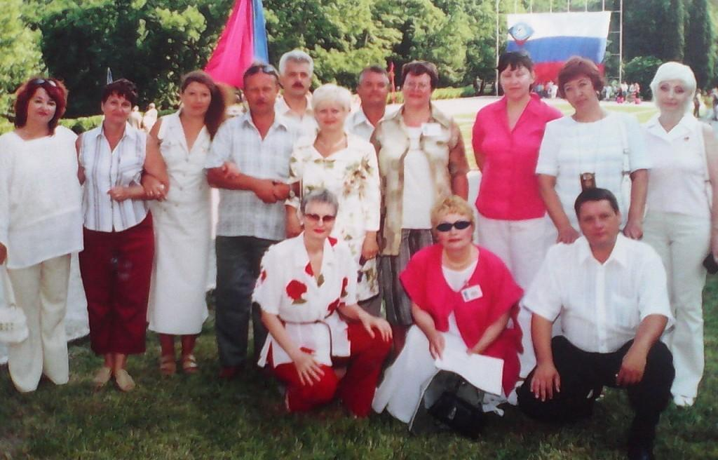ъъ
Комментарий: Фото:ъъ
Наименование папки: люди

Фото:ы66666666666666
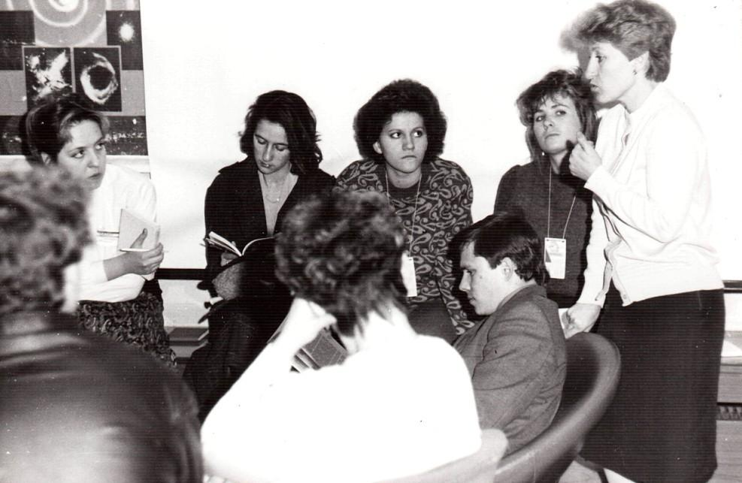ы66666666666666
Комментарий: Фото:ы66666666666666
Наименование папки: люди

Фото:Юра Аристов
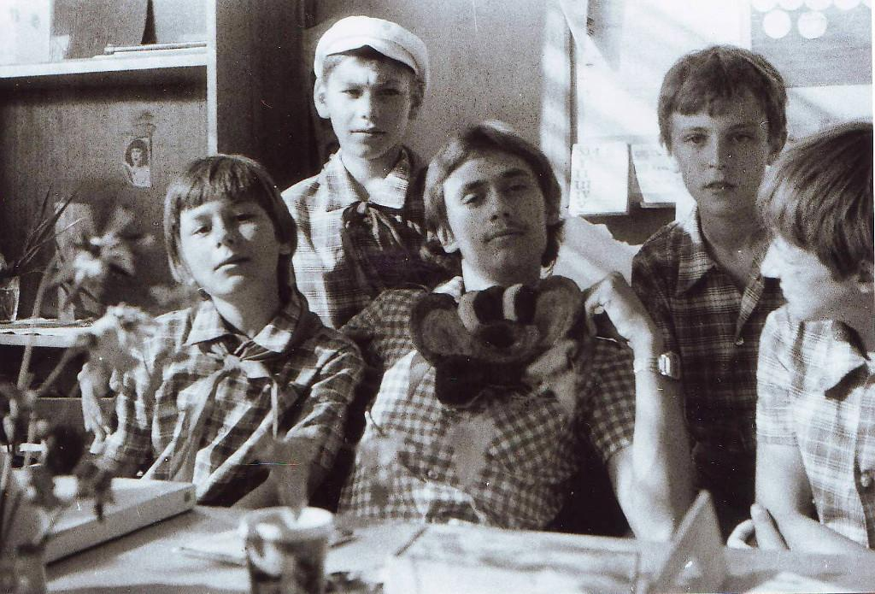Юра Аристов
Комментарий: Фото:Юра Аристов
Наименование папки: люди

Фото:Ярин Володя, Титова Лена, Галя Рябенко, Люба Филиппова во втором ряду
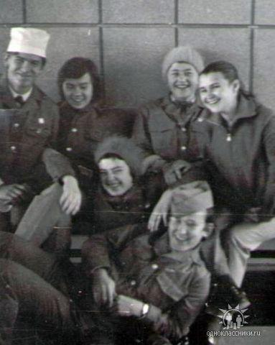Ярин Володя, Титова Лена, Галя Рябенко, Люба Филиппова во втором ряду
Комментарий: Фото:Ярин Володя, Титова Лена, Галя Рябенко, Люба Филиппова во втором ряду
Наименование папки: люди

Фото:Ярослав Писарев второй слева
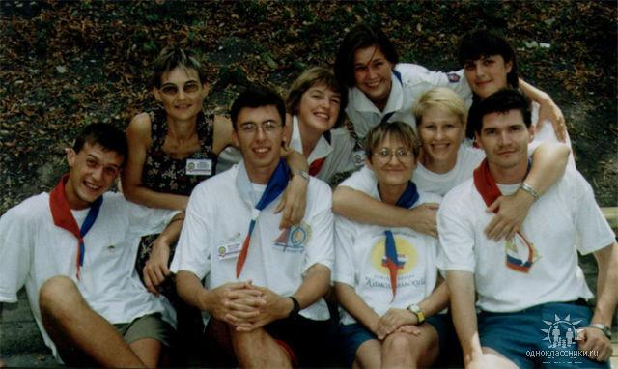Ярослав Писарев второй слева
Комментарий: Фото:Ярослав Писарев второй слева
Наименование папки: люди

